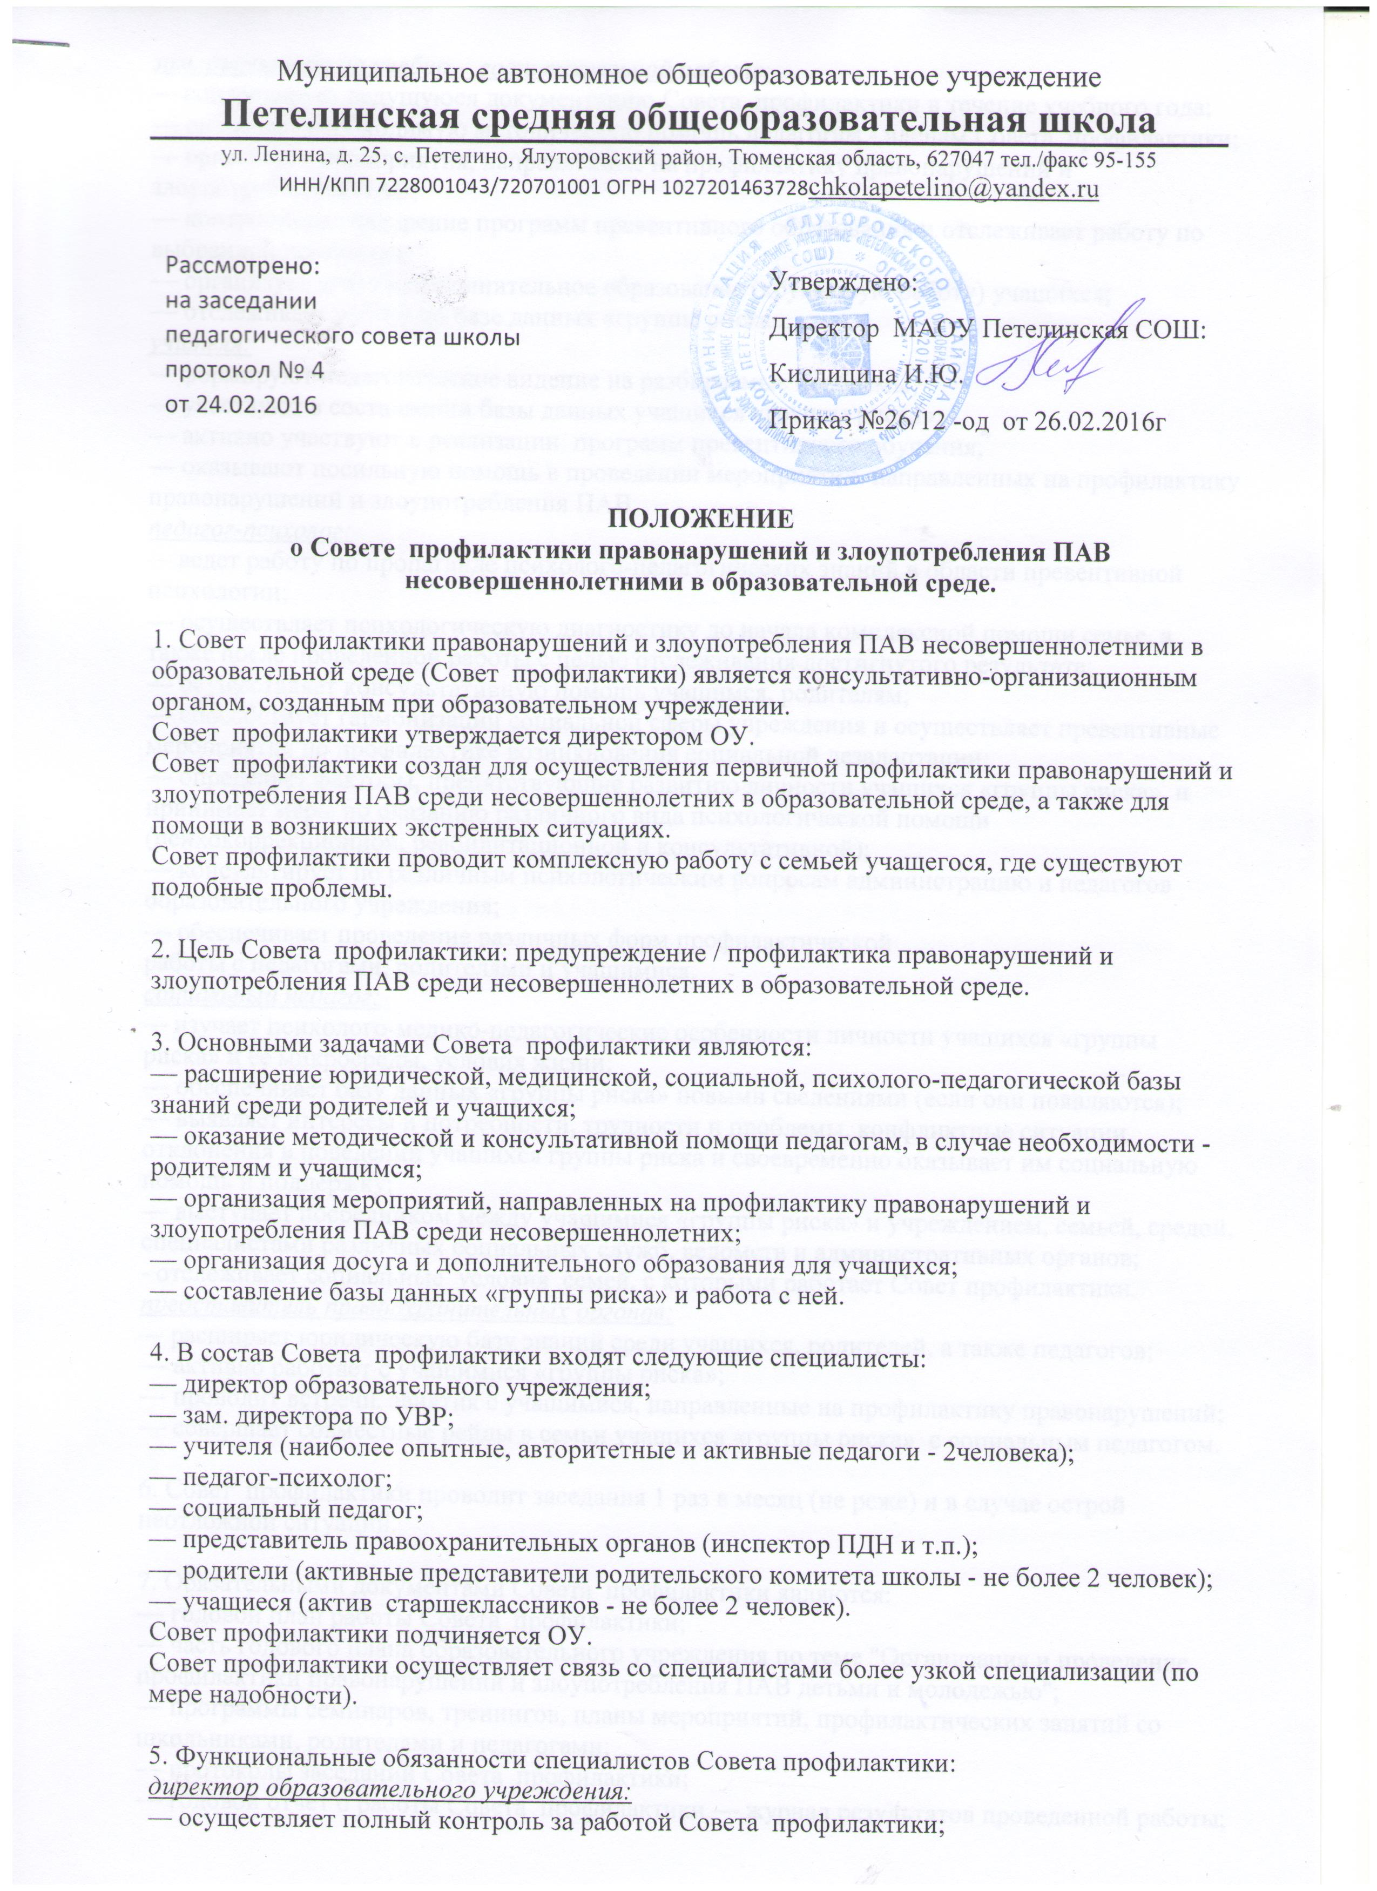

*зам, директора по учебно - воспитательной работе:*  
*—*контролирует ведущуюся документацию Совета  профилактики в течение учебного года;  
— оказывает необходимую методическую помощь педагогам - членам Совета  профилактики;  
— организует мероприятия, направленные на профилактику правонарушений и злоупотребления ПАВ;  
— контролирует внедрение программ превентивного образования и отслеживает работу по выбранной программе;  
— организует досуг и дополнительное образование (кружковую работу) учащихся;  
— отслеживает работу по базе данных «группы риска»;  
*учителя:*  
*—*формируют педагогическое видение на разбираемые проблемы;  
— участвуют в составлении базы данных учащихся «группы риска»;  
— активно участвуют в реализации  программ превентивного обучения;  
— оказывают посильную помощь в проведении мероприятий, направленных на профилактику правонарушений и злоупотребления ПАВ.   
*педагог-психолог:*  
*—*ведет работу по пропаганде психолого-педагогических знаний в области превентивной психологии;  
— осуществляет психологическую диагностику до начала комплексной помощи семье, а также после проведенной работы с целью отслеживания достигнутого результата;  
— осуществляет консультативную помощь учащимся, родителям;  
— способствует гармонизации социальной сферы учреждения и осуществляет превентивные мероприятия по профилактике возникновения социальной дезадаптации;  
— определяет факторы, препятствующие развитию личности учащихся «группы риска», и принимает меры по оказанию различного вида психологической помощи (психокоррекционной, реабилитационной и консультативной);  
— консультирует по различным психологическим вопросам администрацию и педагогов образовательного учреждения;  
— обеспечивает проведение различных форм профилактической  
работы с педагогами, родителями и учащимися.   
*социальный педагог:*  
*—*изучает психолого-медико-педагогические особенности личности учащихся «группы риска» и ее микросреды, условия жизни;  
— обеспечивает базу данных «группы риска» новыми сведениями (если они появляются);  
— выявляет интересы и потребности, трудности и проблемы, конфликтные ситуации, отклонения в поведении учащихся группы риска и своевременно оказывает им социальную помощь и поддержку;  
— выступает посредником между учащимися «группы риска» и учреждением, семьей, средой, специалистами различных социальных служб, ведомств и административных органов;

- отслеживает социальные  условия  семей, с которыми работает Совет профилактики.

*представитель правоохранительных органов:*  
*—*расширяет юридическую базу знаний среди учащихся, родителей, а также педагогов;  
— активно работает с учащимися «группы риска»;  
— проводит встречи, занятия с учащимися, направленные на профилактику правонарушений;  
— совершает совместные рейды в семьи учащихся «группы риска»  с социальным педагогом.

6. Совет  профилактики проводит заседания 1 раз в месяц (не реже) и в случае острой неотложной ситуации.

7. Обязательными документами Совета  профилактики являются:  
— годовой план работы Совета  профилактики;  
— часть годового плана образовательного учреждения по теме "Организация и проведение профилактики правонарушений и злоупотребления ПАВ детьми и молодежью";  
— программы семинаров, тренингов, планы мероприятий, профилактических занятий со школьниками, родителями и педагогами;  
— протоколы заседаний Совета  профилактики;  
— годовой отчет о работы Совета  профилактики.— журнал результатов проведенной работы;  
— оформленная база данных «группы риска».  
После проведенной работы с семьей педагогом-психологом осуществляется анкетирование ребенка и его родителей с целью выявления динамики и полученных результатов.

8. Вся документация по работе Совета по профилактике хранится у директора.

**Алгоритм действий**

**заместителя директора по УВР по организации исполнения Федерального закона**

**"Об основах системы профилактики безнадзорности и правонарушений несовершеннолетних"**

1. Обеспечение нормативно-правовой базы.   
2. На первом этапе созвониться с инспектором по делам несовершеннолетних, чтобы выяснить, стоят ли на учете в ПДН учащиеся школы, и получить на руки документы, ставшие основанием для постановки учащихся на учет.   
3. Направить социального педагога (классного руководителя) на заседание районной (городской, областной) комиссии по делам несовершеннолетних, на судебные процессы и получить выписку из решения в отношении привлечения к ответственности подростков.   
4. Осуществлять контроль и руководство за деятельностью классных воспитателей по организации профилактической работы с несовершеннолетними:   
а) через проверку планов классных руководителей, классных журналов и соответствующей документации;   
б) отчеты социального педагога, классных воспитателей о психологическом климате в семьях учащихся, о проблемах, связанных с учебой, воспитанием, присмотром за детьми, о причинах, негативно влияющих на их поведение, успеваемость и посещение школы, на совещаниях при директоре и на педсоветах согласно плану и по мере необходимости с приглашением участкового инспектора, инспектора ПДН, секретаря КДН с целью получения информации о проблемном поведении детей, о неблагополучных ситуациях в семьях;   
в) обучение классных руководителей на МО классных руководителей и индивидуальное консультирование их по вопросам профилактики безнадзорности и правонарушений несовершеннолетних,   
г) оформление тематической выставки литературы  для детей, родителей, классных руководителей в школьной библиотеке,   
д) обращение в иные инстанции за помощью и содействием в работе с отдельными семьями и учащимися в том случае, если вопросы выходят за рамки компетенции школы,   
- составление координационного плана деятельности  (ежегодно);   
- создание Совета  профилактики в ОУ  (по мере необходимости)  
5. Подготовить проект приказа о постановке семей и учащихся на школьный учет, об организации индивидуальной профилактической работы с ними по материалам, представленным социальным педагогом и классным руководителем, утвердить критерии постановки на школьный учет.   
6. Оказывать практическую помощь классному воспитателю в привлечении детей, стоящих на учете, к внеурочной деятельности, в особенности в летний период.   
7. Изучать нормативно-правовые документы, опыта организационно- педагогической деятельности и использование  их в  практике профилактической работы.  
8. Анализировать действующие  профилактические программы и приводить  их в соответствие с нормативами.  
7. Изыскивать возможность отметить результативную деятельность педагогов по организации профилактической работы с несовершеннолетними.